23 августа в МБДОУ «Детский сад № 255» , воспитатели Васильева О.К. и Шагина А. М провели с детьми раннего возраста развлекательное мероприятие «Безопасность на улице и дороге».
Цель:
Знакомить детей с правилами поведения на улице и дороге.
Задачи:
-Знакомить детей с элементарными правилами дорожного движения.
-Дать понятие о назначении и сигналах светофора.
-Воспитывать у детей осознанное безопасное поведение на улице и дороге.
Ход занятия:
Дети идут парами по группе останавливаются напротив светофора. Их встречает полицейский , играет с ними.
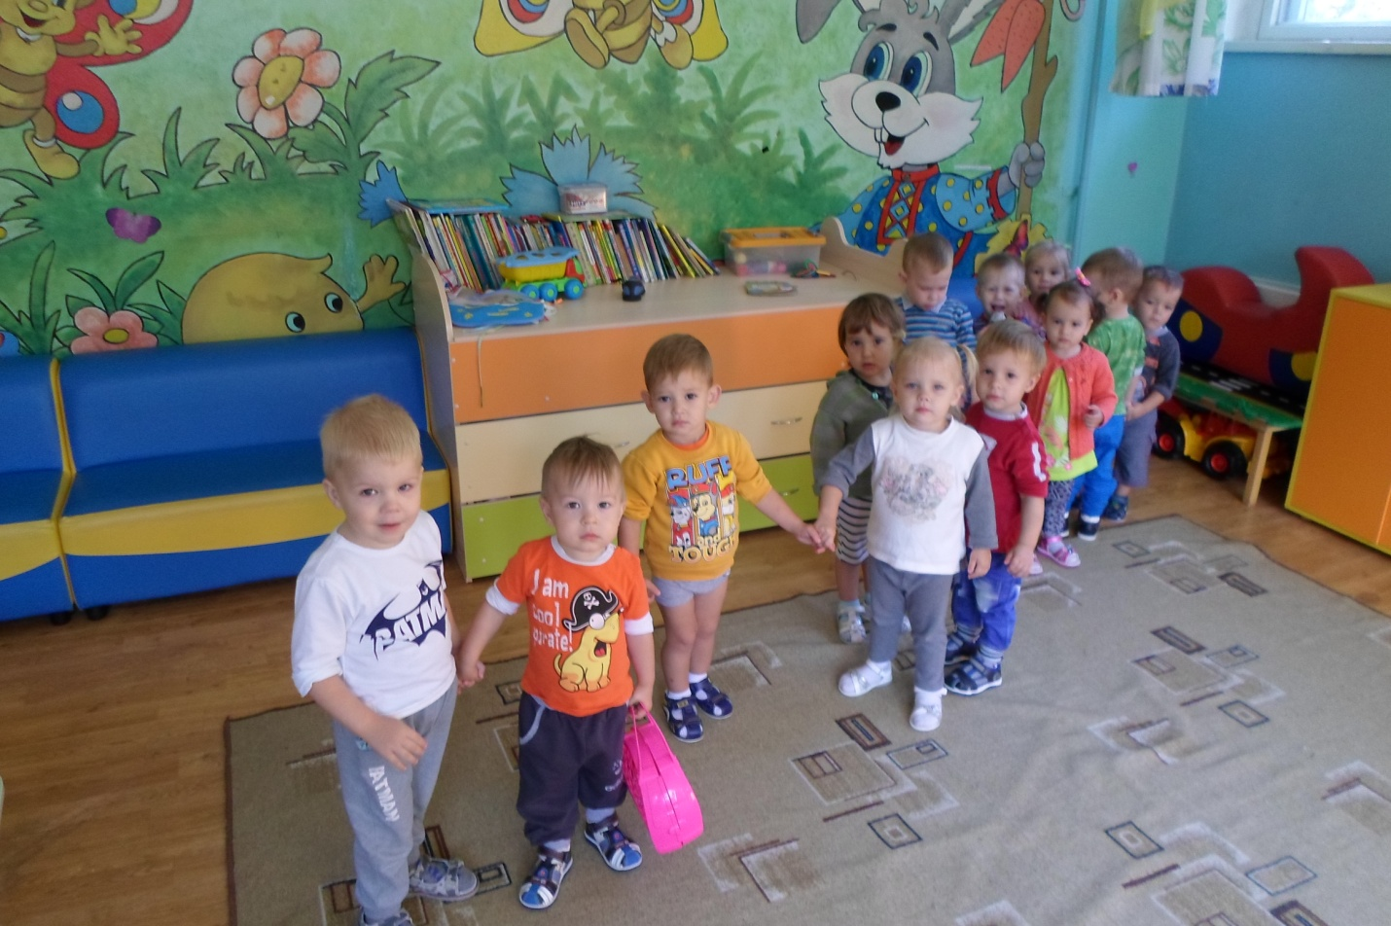

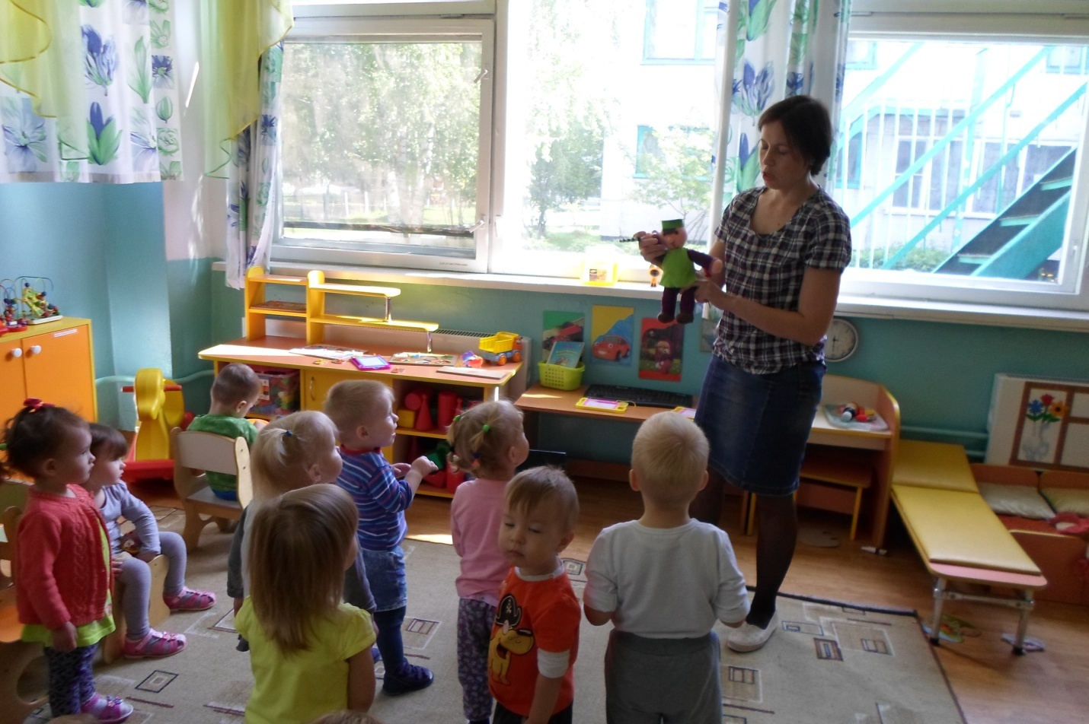
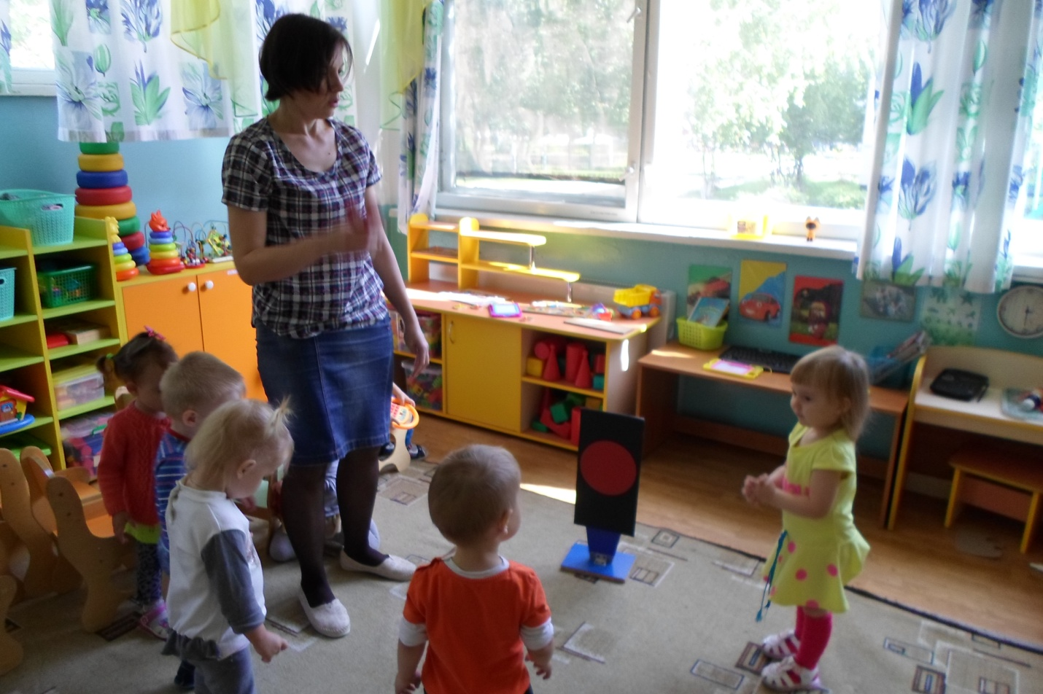

Затем дети садятся в автобус и едут в лес.
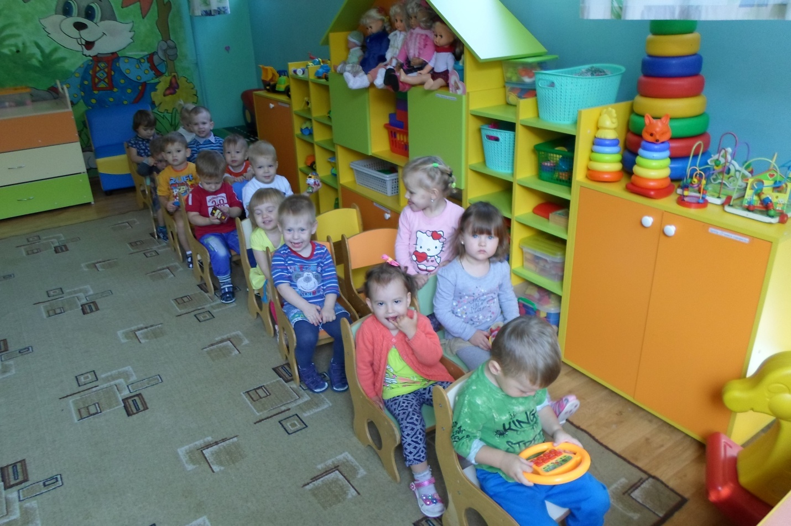
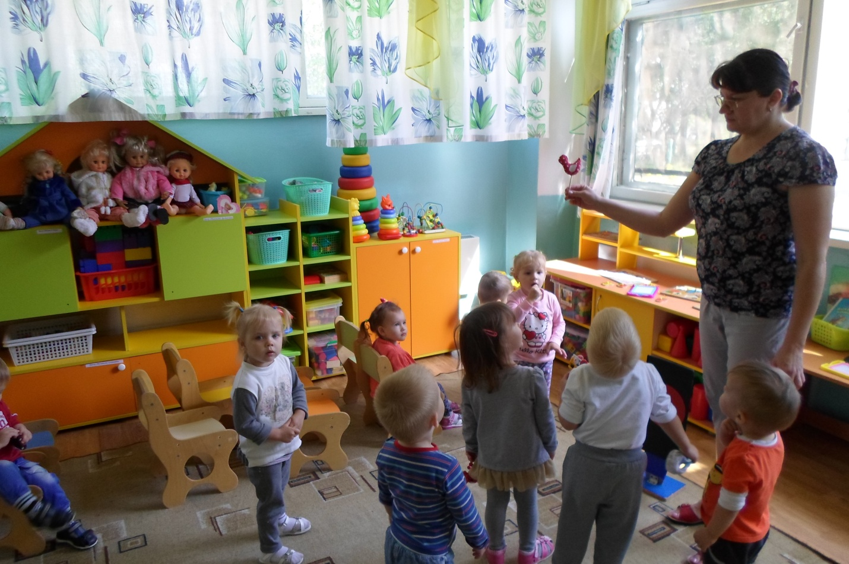
На остановке дети играют и пляшут с птичкой.
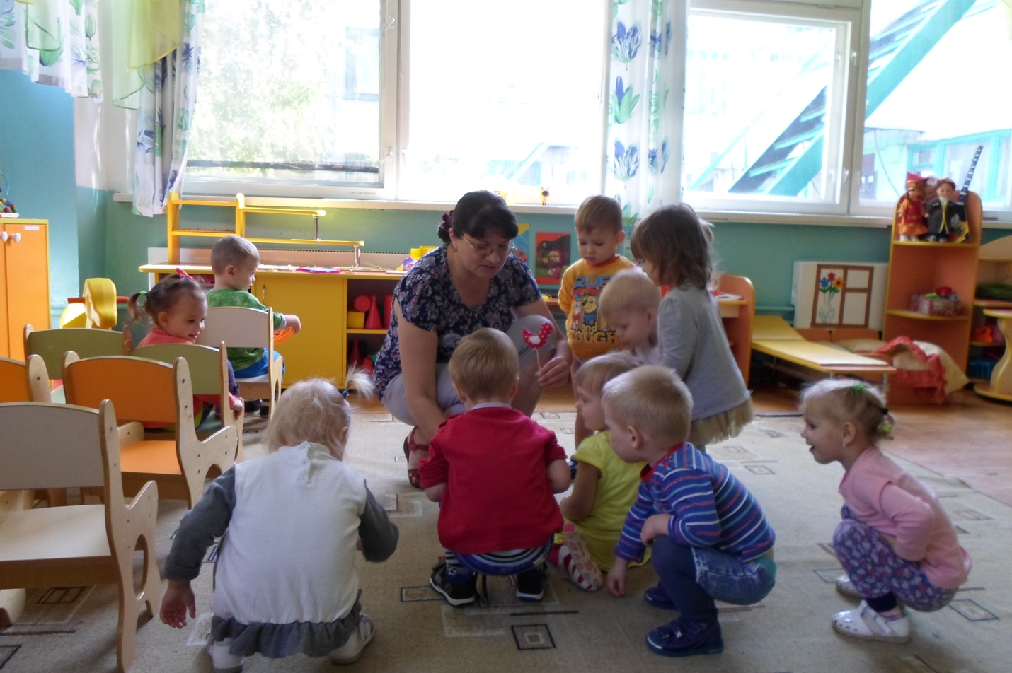
Далее дети находят зайчика, который бегал по дороге и попал под машину, лечат его.
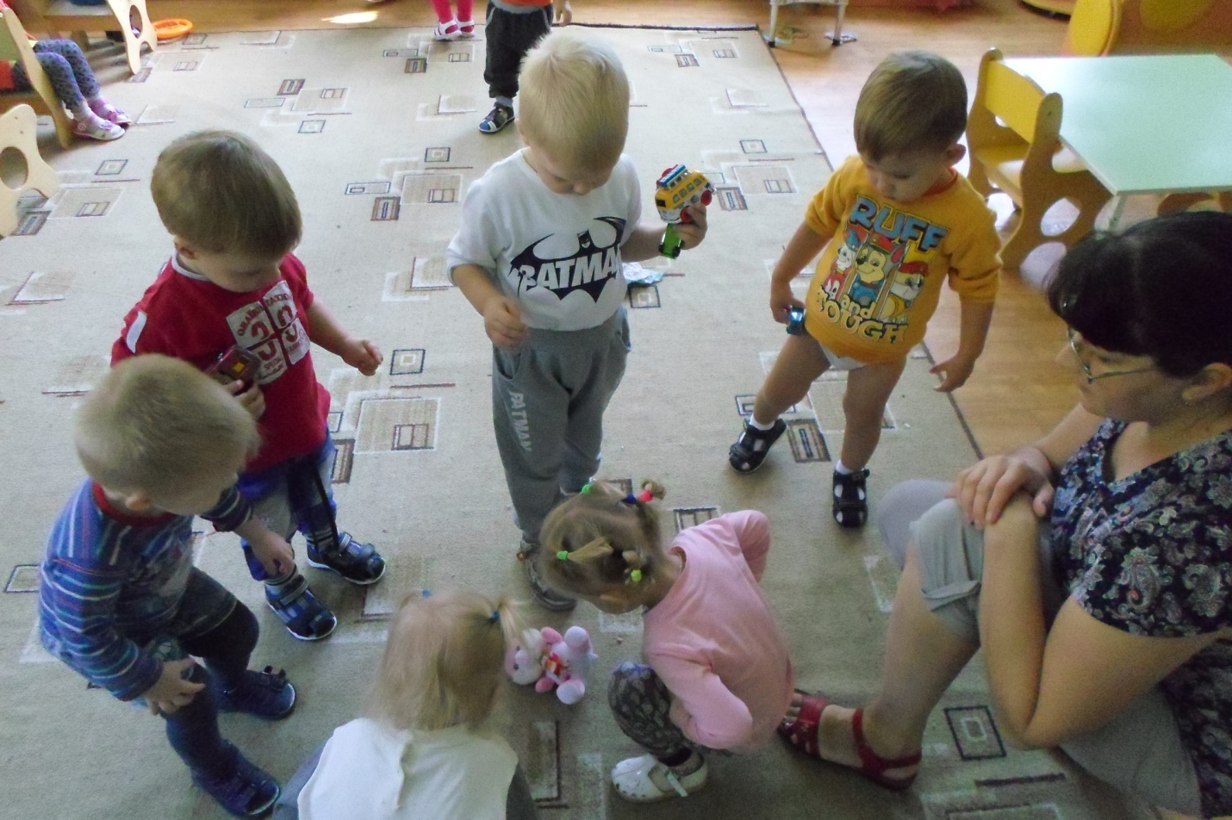
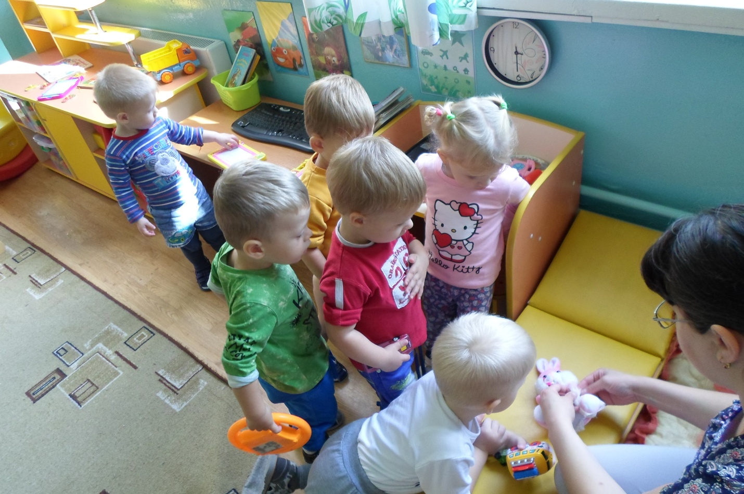

В конце занятия дети играют в игру «Красный-зеленый».

